Kovács Zoltán Tibor: A szabadnap-mesefeldolgozás
Szitakötős tevékenység / Óravázlat

Tanító: Kiss Csilla Anikó
Intézmény: Szent László Római Katolikus Líceum, Nagyvárad
Osztály: III.A
Időpont: 2018.május 24
Tantárgy: Anyanyelvi kommunikáció
Az óra témája: Nyári Szitakötő-42.szám-
Kovács Zoltán Tibor: A szabadnap-mesefeldolgozás
Típusa: készségfejlesztő

Alapvető célok, feladatok:
- Anyanyelvi kommunikáció: szóbeli közlés,beszédkészség fejlesztése
olvasási, szövegértési ismeretek bővítése
lényegkiemelés, dramatikus játék
- Személyközi kompetenciák: együttműködés a társakkal, páros kommunikáció
a beleélő képesség fejlesztése
- Kulturális kompetencia: a gondolatok, élmények kreatív megjelenítése

Műveletesített feladatok: A tanulók
- keressék meg az osztályban elrejtett betűkártyákat és rakjanak ki belőlük egy értelmes szót
- mondják el, mit jelent számukra ez a fogalom (szabadság)
- vetítsék előre a cím alapján, vajon miről szólhat a mese
- olvassák szépen, érthetően a történetet
- meséljenek társaiknak arról, mivel szokták tölteni szabadidejüket/ szabadnapjukat, a
hétvégét.....milyen vakációs terveik vannak
- érveljenek, miért jó vagy nem “a túl nagy szabadság“ a gyerekeknek
- meséljék el /játsszák el az olvasottakat/ill. a kitalált eseményeket
- válaszoljanak a mesével kapcsolatos kérdésekre,melyeket egymásnak fogalmaznak meg
- fogalmazzák meg véleményüket a mesével kapcsolatban
- végezzék el helyesen a játékos nyelvi, helyesírási gyakorlatokat
- fogalmazzák meg írásban kívánságukat, készítsenek rajzokat

Módszerek, eljárások: beszélgetés, utasítás, magyarázat, megfigyelés,kérdve kifejtés, problematizálás, felfedeztetés,oktató játék, szerepjáték, gyakorlás (kommunikációs, olvasási és dramatizálási gyakorlat), ellenőrzés
Szervezési formák: frontális, egyéni, csoportos

Oktatási eszközök:Szitakötő folyóiratok/42. lapszám, táblai rajzok, betű- és szókártyák, fotók (szabadidő eltöltése), rajzos munkalap, dekoratív befőttes üveg, nagyobb méretű A3-as fehér lapok, a csoportmunkához.

Mozzanatok. A tanulási tevékenység tartalmi elemei:
I.Szervezés: a Szitakötő gyermekújságok kiosztása és a szükséges eszközök előkészítése
II.Hangulatkeltés: Minden csoport kijelöl egy-egy futárt, akik az osztályteremben elveszett betűket keresnek. A betűkből szót kell kirakni (SZABADSÁG)
A csoporttagok értelmezik a szót, a jegyző lejegyzi a tagok hozzászólásait, majd a szóvivő bemutatja. Beszélgetés indítása a témakörben
III.Témabejelentés:
A mai órán tovább gazdagítjuk a Szitakötő újságból szerzett ismereteinket, élményeinket. Elolvassuk és megbeszéljük Kovács Zoltán Tibor íróbácsi: A szabadnap című meséjét. Vajon a cím alapján, kiről, miről szólhat a mese? Ti mit szoktatok csinálni egy-egy váratlan vagy épp nagyon várt szabadnapon, pihenőnapon? Ki mivel, mitől töltődik fel?
IV. A tanulási,gyakorlási folyamat irányítása:
- Olvasmány elolvasása a Szitakötőből: A szabadnap
Megfigyelési szempont: Hogyan viszonyult egymáshoz a két meseszereplő?
2.Szövegfeldolgozás: Olvasási gyakorlatok- staféta, részolvasás, kérdések az olvasottakkal kapcsolatosan .
3.Történettérkép készítése a táblán-Helyszín.Időpont.Szereplők. Megbeszéljük a történetkeretet. Ötujjas mese:Öt mondatban összefoglaljuk szóban a tartalmat.
4.Érvelő...
Kérdések: Jó dolog a szabadság?Létezik olyan, hogy egy gyerek túl sok/ túl nagy szabadságot kap? És az jó-e? Miért?
Csoportmunka: érveket gyűjtenek, írnak össze, olvasnak fel
IGEN / NEM
- Szerepjátékok
Egy kék és egy zöld kiránduló sapkát helyezek ki a “meseszékre”- párt választva kijöhetnek elmesélni, hogy ők (valamelyik meseszereplő dzsinn bőrébe bújva) milyen kívánságokat teljesítettek a nagyvilágban...
- Nyelvi, játékos szógyűjtő feladatot kapnak
pl. Milyen mi? Szókapcsolatok gyűjtése a meséből/ főnév+melléknév:
...mágikus amulettek,gyémántos jogarok, cirádás kelyhek, nehéz és penészes faládák....

**A további gyakorlatokat nevelés és rajz órán is folytattuk, annyira kedvükre való volt a téma:
6.Kis rajzos feladatlapot kaptak, melyre egy “kedves” dzsinnt rajzoltattam, és azt írtam mellé:
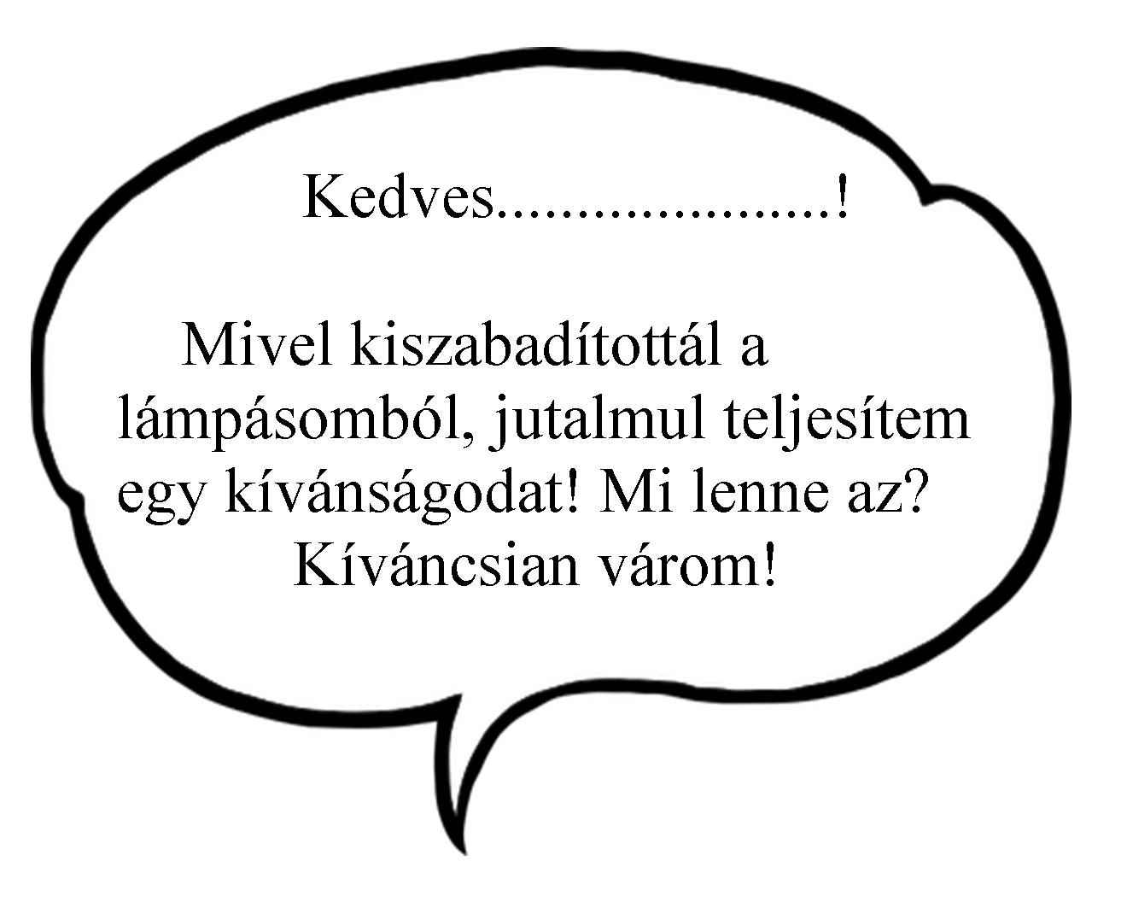
Óra végén ezeket a kis lapokat feltekertük, a kis tekercseket egy dekor befőttes üvegbe zártuk ....(majd az osztály kiránduláson “vízre bocsátjuk”)
- Csoportmunkában (4 fős csoportokban) készítettek szabadidős rajzokat, szabadidős programra, táborba “hívogató” plakátokat, és közben meséltek nyári nagyvakációs terveikről.

V.Értékelés:
szóban a tanulók munkájáról,,... a rajzok, plakátok kiállításával.
Visszajelzés a tanulók részéről-értékelő kockával, befejezetlen mondatokkal
- pl. Azt tudtam meg,hogy.... Jó lett volna,ha... Máskor....Jó lenne, ha... Az a véleményem, hogy... A szabadság jó, mert ... A szabadnap akkor a legjobb, ha....stb.

